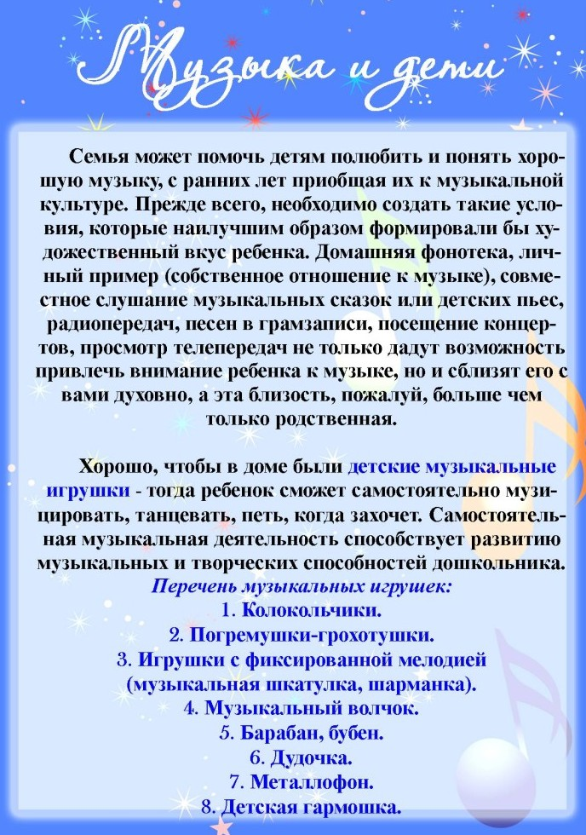

Информацию подготовила
музыкальный руководитель Моргун Лариса Юрьевна
20.02 2020 год

